
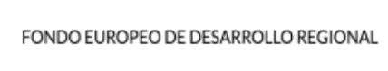



LEXICÁN

Manual para coordinadores y coordinadoras del diccionario de aula

Índice
Sobre este manual 4
1 Acceso al diccionario de aula 4
2 Crear diccionario de aula 4
1.1 Pasos para crear un diccionario de aula 5
1.2 Secciones adicionales 6
2.1.1 Importar entradas 6
2.1.2 Configuración de entradas 7
2.2 Pautas diccionario 8
2.3 Vigencia del diccionario de aula 9
2.4 Visibilidad, envíos y avisos 9
3 Gestionar entradas enviadas 11
3.1 Ver y publicar entradas 11
3.1.1 Publicar una entrada 15
3.1.2 Publicar entradas en bloque o publicación múltiple 15
3.1.3 Borrar el envío de una entrada 16
3.1.4 Comentar una entrada 17
3.2 Comentarios generales 17
4 Gestionar entradas publicadas 19
1.3 Anular la publicación de una entrada 19
1.4 Modificar una entrada publicada. 20
5 Gestionar diccionario de aula 21
5.1 Invitar a docentes 22
5.2 Modificar diccionario de aula 23
Sección Participantes 23
5.3 Borrar un diccionario de aula 25
5.4 Exportar a PDF 26
6 Consultar diccionario de aula 28
6.1 Selector de diccionario de aula 28
6.2 Consultar entradas del diccionario de aula 29

Sobre este manual
En este manual se explican las funcionalidades que Lexicán proporciona al profesorado que coordina un diccionario de aula. Este manual es complementario al manual del participante en el que se recogen las funcionalidades que Lexicán proporciona a los y las participantes para la gestión del diccionario personal y para la consulta del diccionario de aula.

Acceso al diccionario de aula
El profesorado y los técnicos y las técnicas educativas podrán acceder a Lexicán identificándose con su nombre de persona usuaria en el sistema centralizado de autenticación de la Consejería de Educación. Una vez llevado a cabo este proceso, se muestra la página inicial del diccionario con la pestaña “Diccionario personal” activa.
Se debe pulsar en la pestaña “Diccionario de aula” para acceder a este. A diferencia del diccionario personal que ya está creado, el diccionario de aula debe crearse. Por ese motivo la primera vez que se pulsa en esta pestaña se mostrará un mensaje como el que puede verse en la siguiente imagen:
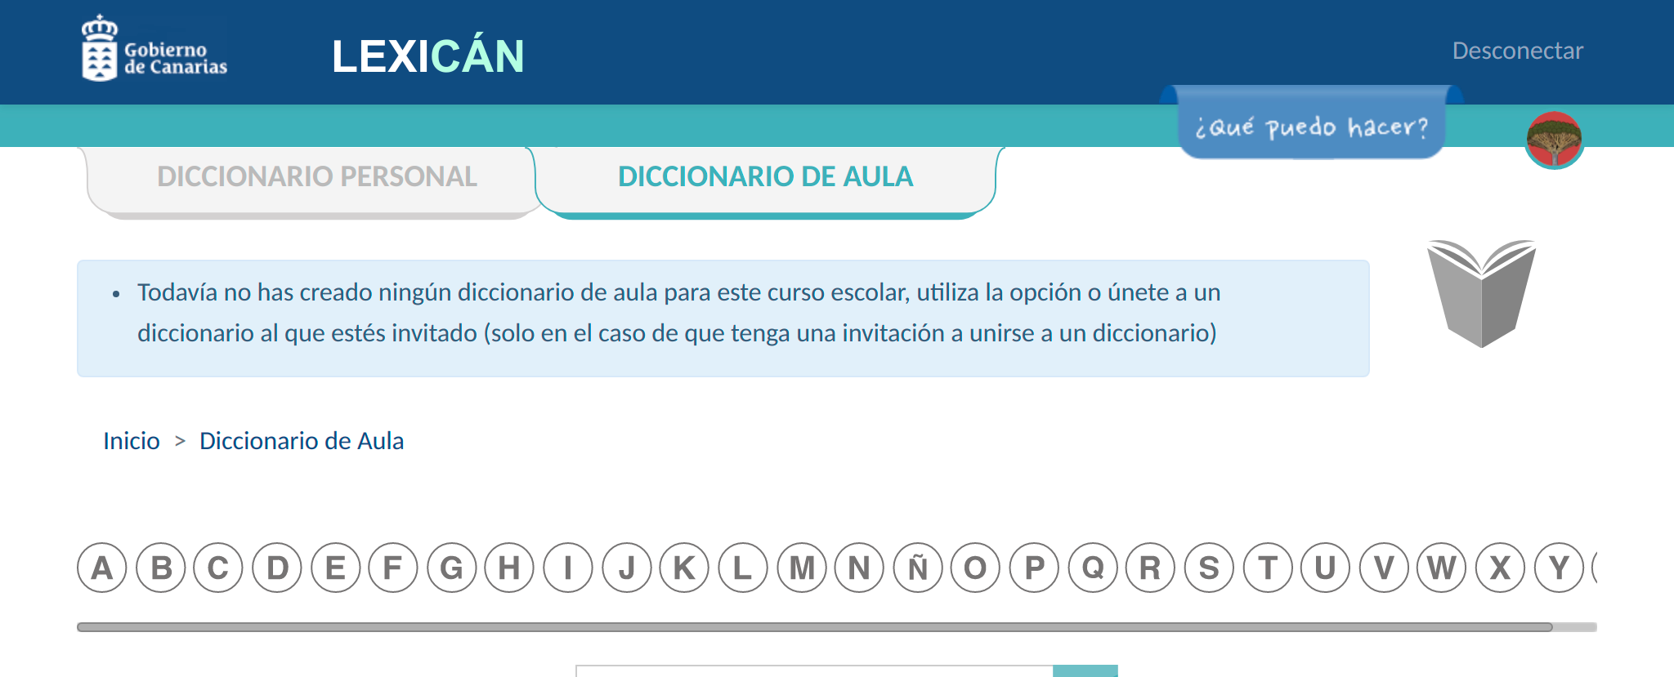

Para empezar a trabajar con un diccionario de aula se tiene que crear uno nuevo, o bien unirse a uno ya existente.

Crear diccionario de aula
Para crear un diccionario de aula pulse el botón “Crear diccionario de aula”
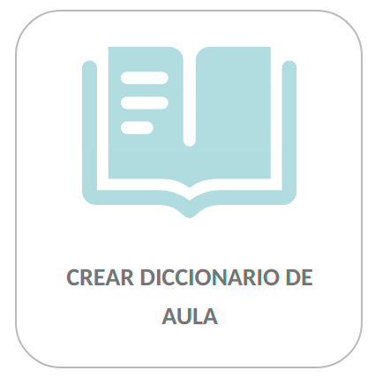
Lexicán mostrará la página de creación del diccionario dividida en varios apartados:
- Campos principales. Permite indicar el nombre, la descripción, el nivel de estudio, el grupo y el área/materia/ámbito/otros del diccionario. Solo será obligatorio introducir el nombre del diccionario de aula.
- Secciones desplegables. En estas secciones encontrará opciones que le permitirán: importar entradas de otros diccionario de aula, configurar los campos de las entradas, modificar las pautas y configurar la visibilidad del diccionario, los envíos de entradas desde el diccionario de aula y los avisos.

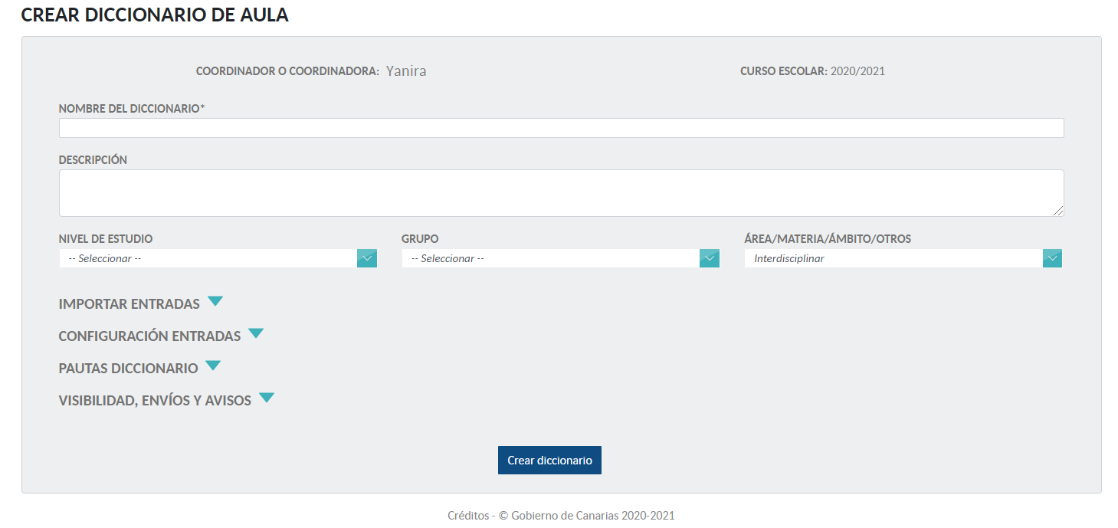

Pasos para crear un diccionario de aula
- Pulsar en el botón “Crear diccionario de aula”.
- Rellenar los campos obligatorios.
- Revisar y, si es el caso, modificar los valores de los distintos apartados.
- Pulsar el botón “Crear diccionario”.
- Lexicán mostrará un mensaje de confirmación con el código del diccionario. Este es el código que deberá proporcionar a las personas que van a participar en el diccionario.
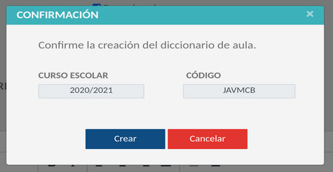
- Pulsar el botón “Crear”.

Secciones adicionales

Importar entradas
Esta sección permite elegir entre dos opciones:
- Crear un diccionario vacío, es decir, sin entradas. Esta es la opción marcada por defecto.
- Importar las entradas de otro diccionario de aula en el que el o la docente ha participado como coordinador o coordinadora.
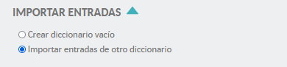
Pasos a seguir para importar entradas de otro diccionario de aula:
- Pulsar en la opción ‘b’: “Importar entradas de otro diccionario”. Lexicán mostrará la página de importar entradas con los diccionarios en los que ha participado. Está página se divide en dos secciones:
  - Diccionarios actuales. En esta sección se mostraran los diccionarios del curso escolar actual en los que la el o la docente ha participado como coordinador o coordinadora. Por defecto se muestra abierta con los diccionarios visibles.
  - Diccionarios de años anteriores. En esta sección se mostraran los diccionarios de cursos escolares anteriores al actual en los que la el o la docente ha participado como coordinador o coordinadora.
Por defecto se muestra cerrada el usuario debe pulsar sobre el icono del triángulo para ver y seleccionar los diccionarios.

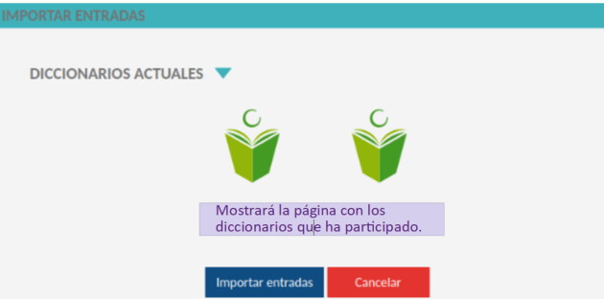

- Pulsar sobre el diccionario del que quiere importar las entradas.
- Pulsar en el botón “Importar entradas”.
- El nombre del diccionario seleccionado se muestra a continuación de “Importar entradas de otro diccionario”.

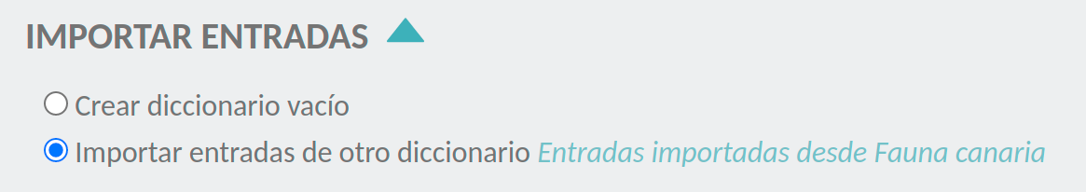
Configuración de entradas
Esta sección nos permite elegir para el diccionario de aula:
- El número máximo de acepciones visibles por entrada.
- Los campos de las entradas que serán visibles en la consulta del diccionario de aula. Las personas participantes pueden enviar entradas con todos los campos rellenos, pero en el diccionario de aula solo serán visibles los que se marquen en esta sección.
- Los campos de la entrada que serán obligatorios. Lexicán realiza un control de los campos obligatorios en el momento de enviar las entradas desde el diccionario personal al diccionario de aula. En caso de que alguna entrada no tenga todos los campos obligatorios cubiertos no permitirá enviarla y mostrará un mensaje informando de los campos que faltan por completar.
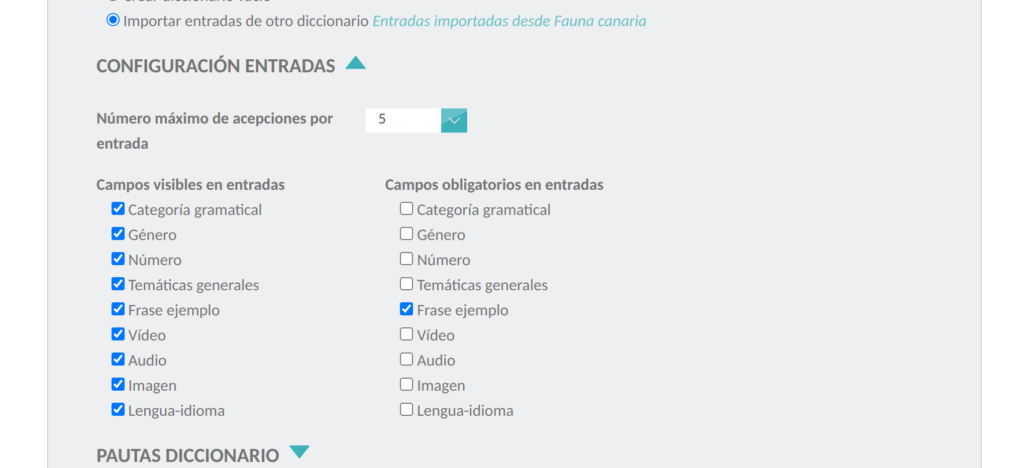

Pautas diccionario
En esta sección se pueden consultar y modificar las pautas, indicaciones o instrucciones que los y las participantes deberán tener en cuenta para elaborar las entradas que se envíen al diccionario de aula.
Al entrar en está opción, en el editor se muestran las pautas generales. Estas pautas se pueden modificar o eliminar y redactar unas propias. Se debe tener en cuanta que este campo no puede estar vacío. El editor permite poner formato al texto y también subir imágenes.
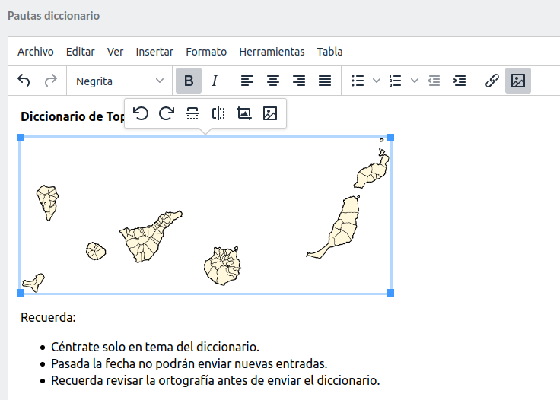
Restablecer las pautas iniciales
Lexicán ofrece la posibilidad de recuperar las pautas originales siguiendo estos pasos:
- Pulsar el botón “Restablecer” situado a la derecha del editor de pautas [1].
- Pulsar el botón “Restablecer” del mensaje de confirmación [2]. Las pautas actuales se borran sin posibilidad de recuperación y se recuperan las pautas generales predefinidas para todos los diccionarios.
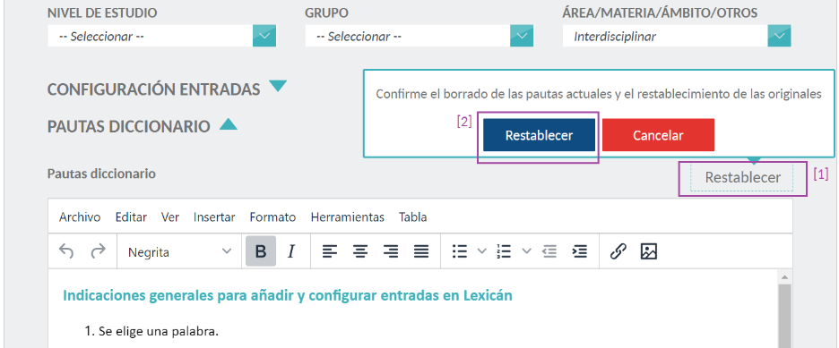
Las pautas de un diccionario de aula se pueden consultar pulsando en el menú desplegable: ¿Qué puedo hacer? >> Pautas .
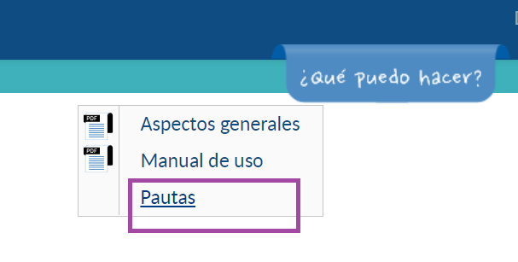

Vigencia del diccionario de aula
Las personas coordinadoras de un diccionario de aula podrán indicar el periodo de uso (vigencia) del diccionario de aula . La vigencia por defecto será de un curso escolar.
Desde la opción de “Modificar diccionario de aula” se podrá modificar la vigencia inicial siempre que no se haya superado el tiempo inicialmente establecido.
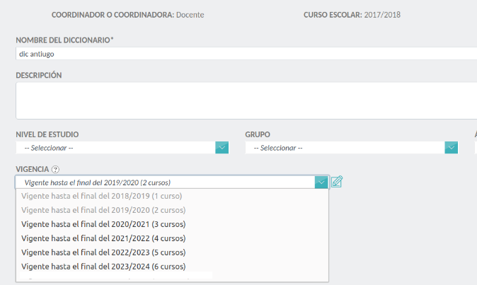

Visibilidad, envíos y avisos
En esta sección podrá configurar diferentes aspectos relativos a la visibilidad del diccionario, a los envíos de entradas y a la visibilidad de los comentarios.
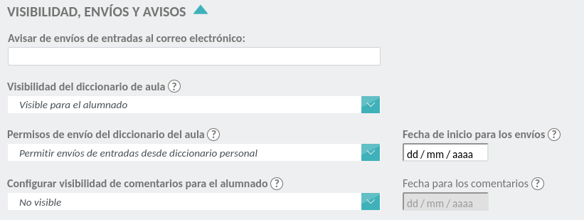
Avisar de envíos de entradas al correo electrónico
Permite habilitar el envío de un correo a la dirección indicada cada vez que una persona participante realice el envío de una entrada.
Visibilidad del diccionario de aula
Permite habilitar o deshabilitar la consulta de entradas del diccionario de aula. Se dispone de las siguientes opciones:
- Visible para el alumnado. El alumnado podrá consultar cualquier entrada desde el mismo instante en que el coordinador o coordinadora la publique.
- No visible. En caso de seleccionar esta opción el alumnado no podrá consultar ninguna entrada publicada del diccionario. Esta opción puede ser de utilidad mientras el coordinador o coordinadora está revisando las entradas enviadas para posteriormente publicarlas en el diccionario de aula.
Permitir envío del diccionario de aula
Permite habilitar o deshabilitar el envío, por parte de los participantes, de entradas al diccionario de aula. Se dispone de las siguientes opciones:
- Permitir envíos de entradas desde el diccionario personal. Permite las personas participantes realizar envíos de entradas en cualquier momento.
- Fecha de inicio para los envíos. Permite a las personas coordinadoras indicar una fecha a partir de la cual las personas participantes podrán realizar envíos de entradas. Esta opción puede ser de utilidad cuando se desea establecer un periodo de tiempo para el envío, se pondría una fecha de inicio y una vez pasado el tiempo disponible se seleccionaría “no permitir envíos” o si se quiere habilitar un segundo periodo de envío se indicaría una fecha futura.
- No permitir envíos. Quienes participen no podrán realizar envíos al diccionario. Esta opción puede ser de utilidad cuando el diccionario está finalizado.

Configurar visibilidad de comentarios para el alumnado
Permite habilitar o deshabilitar la consulta de los comentarios realizados por las personas coordinadoras. Se dispone de las siguientes opciones:
- No visibles. Los participantes no podrán consultar ningún comentario. Esta opción puede ser de utilidad mientras el coordinador o coordinadora está revisando las entradas enviadas.
- Visibles. Los participantes podrán consultar todos los comentarios independientemente de la fecha de redacción.
- No visibles los posteriores al. Los participantes solo podrán consultar los comentarios anteriores a la fecha indicada en “Fecha para los comentarios”. Esta opción puede ser de utilidad mientras el coordinador o coordinadora está realizando una segunda revisión de las entradas enviadas y quiere que se vean los comentarios realizados en revisiones anteriores.
Se puede ir modificando estos valores a lo largo del tiempo según las necesidades que vayan surgiendo.

Gestionar entradas enviadas
El botón “Gestionar entradas enviadas” permite acceder a las acciones relativas a las entradas que envían las personas participantes.
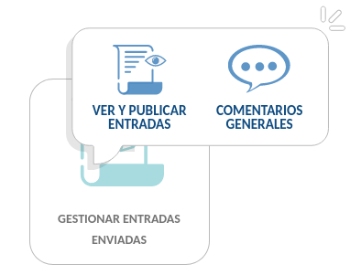

Ver y publicar entradas
Esta opción permite:
- Consultar las entradas enviadas.
- Escribir un comentario a una entrada.
- Publicar o anular la publicación de una entrada en el diccionario de aula.
Consultar las entradas enviadas
Al pulsar en “Ver y publicar entradas” Lexicán muestra la siguiente página, donde se encuentra:

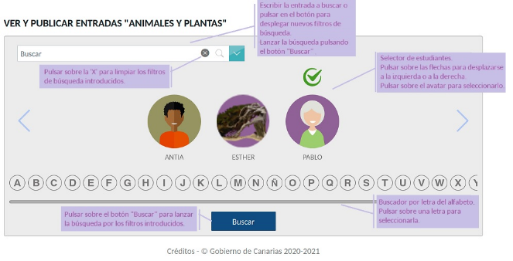
- Un selector de estudiantes a partir de su avatar. Permite seleccionar un o una participante pulsando sobre su avatar. Al pinchar sobre un avatar se selecciona y al volver a pinchar se anula la selección.
- Un buscador de entradas por letra del alfabeto. Permite marcar la letra inicial de las entradas a buscar.
- Un desplegable con los siguiente filtros de búsqueda:
  - Caja de texto que permite introducir toda o parte de la entrada a buscar.
  - Estado de la entrada. Permite escoger entre “No publicada”, “Publicada” y “Todas”.
  - Selector de participantes. Desplegable que permite seleccionar a una persona participante seleccionando su nombre de la lista. Este filtro es similar al selector de estudiantes por avatar, pero muestra el nombre completo. Puede ser de utilidad en el caso de haber un número grande de participantes.
  - Fechas de envío. Permite introducir las fechas “desde y hasta” en las que se realizó el envío de las entradas que se quiere buscar.
El símbolo 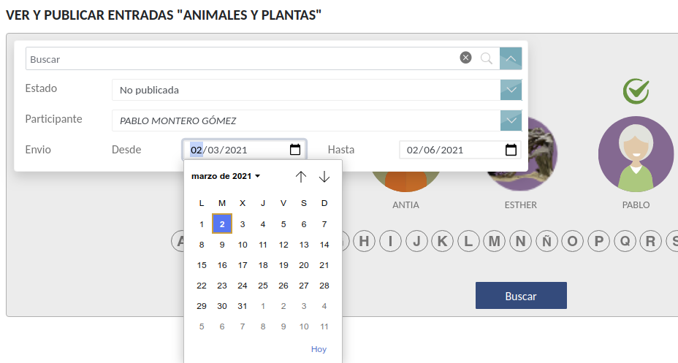 permite limpiar todas los filtros que se hayan introducido para volver a ver todos los envíos.
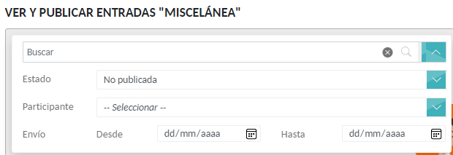
- Botón “Buscar” . Lanza la búsqueda de las entradas por los filtros introducidos.
Una vez que se ha pulsado Buscar, Lexicán muestra en la sección “Entradas enviadas por” los resultados de la búsqueda. En esta sección se muestra:
- Filtros aplicados en la búsqueda (filtros activos) [1].
- Icono de publicación en bloque [2].
- Botones de ordenación. Permiten ordenar los resultados de la búsqueda por fecha y alfabéticamente ascendente y descendente [3].
- Las entradas encontradas según los filtros aplicados [4].

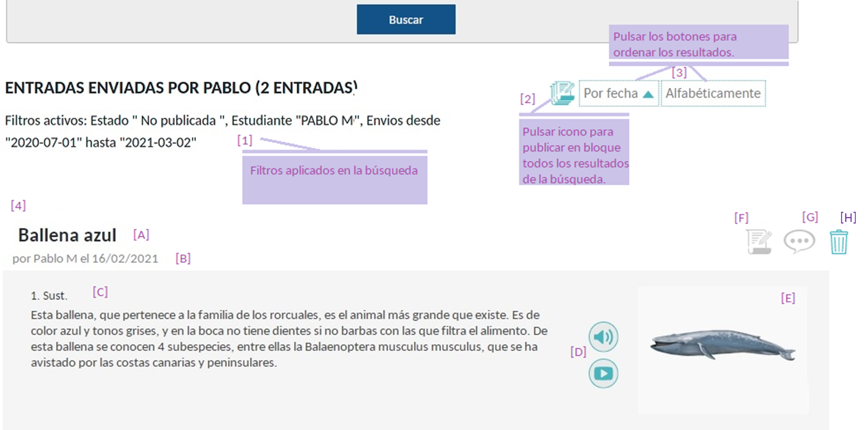

Para cada una de las entradas encontradas Lexicán muestra :
- Texto de la entrada [A].
- Autoría y fecha de envío. Nombre de la persona participante que la ha enviado, seguido de la fecha del envío [B].
- Contenido de la acepción [C].
- Botones de audio y vídeo. Al pulsar sobre estos botones se reproduce el audio y el vídeo enviado. En caso de que no se haya enviado un audio o vídeo se muestran en color gris [D].
- Imagen. Imagen de la acepción enviada [E].
- Botones de acción:
  - Comentar.  Al pulsar sobre el botón Lexicán muestra una ventana que permite escribir los comentarios que se quieren hacer llegar al autor o autora de la entrada sobre la misma. Este botón está en verde si ya se ha escrito un comentario y en gris en otro caso [F].
  - Publicar . Al pulsar sobre el botón, Lexicán muestra una ventana que permite publicar o anular la publicación de la entrada. Este botón está en verde si la entrada ya está publicada y en gris en otro caso. Inmediatamente después de haberlas publicado, las entradas estarán visibles para todas las personas que participan en el diccionario, excepto que la visibilidad del diccionario se haya configurado como “No visible para el alumnado” ( ver apartado Visibilidad, envíos y avisos) [G].
  - Borrar envío . Al pulsar sobre este botón se muestra una ventana en la que se puede confirmar el borrado del envío [H]

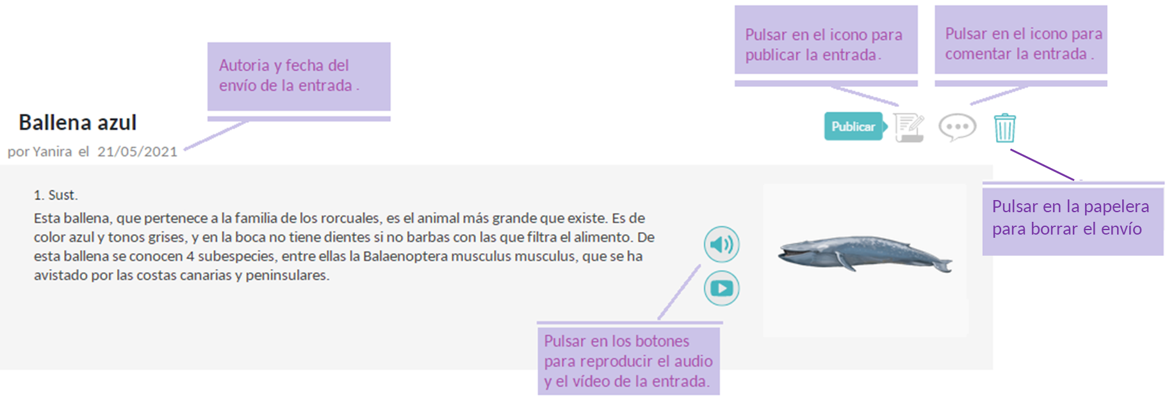

Publicar una entrada
Permite publicar una entrada en el diccionario de aula siempre que no esté ya publicada. Los pasos a seguir son:
- Localizar la entrada a publicar introduciendo los filtros necesarios y pulsando el botón “Buscar”.
- Pulsar en el botón “Publicar”situado a la derecha de la entrada.
- Pulsar en el botón “Publicar” en el mensaje de confirmación.
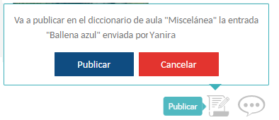
- Lexicán, tras verificar que la entrada no esté ya publicada, la publica y muestra un mensaje informando que se ha publicado con éxito.
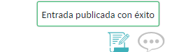

Publicar entradas en bloque o publicación múltiple
Permite publicar en bloque todas las entradas resultantes de la búsqueda realizada, siempre que no esté ya publicada o no esté repetida en los resultados de la búsqueda. Los pasos a seguir son:
- Localizar las entradas a publicar introduciendo los filtros y pulsando el botón “Buscar”.
- Pulsar en el botón “Publicación múltiple” .
- Pulsar en el botón de confirmación.
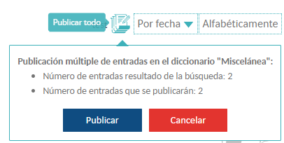
- Lexicán, tras verificar que las entradas no estén ya publicadas, las publica y muestra un mensaje informando de que se han publicado con éxito.
En el caso de que no se puedan publicar todas las entradas resultado de la búsqueda, Lexicán mostrará el número de entradas y el motivo por el que no se pueden publicar:
- Por estar ya publicada. Para publicarla la persona coordinadora tendría que anular la publicación actual.
- Por estar repetidas en el resultado de la búsqueda. La persona coordinadora tendrá que realizar una publicación individual.

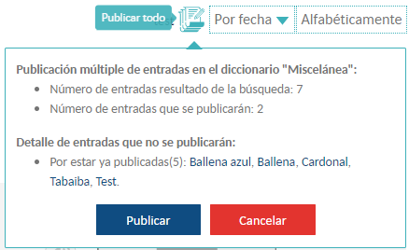
Borrar el envío de una entrada
Permite borrar el envío de una entrada que no se va a publicar. Esta opción borra el envío no la entrada, por lo tanto, siempre existe la posibilidad de que vuelvan a enviarla. Solo se permite el borrado del envío cuando la entrada no está publicada en el diccionario de aula.
Los pasos a seguir son:
- Localizar la entrada a publicar introduciendo los filtros necesarios y pulsando “Buscar”.
- Pulsar en la papelera situada a en la parte superior derecha de la entrada.
- Pulsar en el botón “Eliminar ” en el mensaje de confirmación.
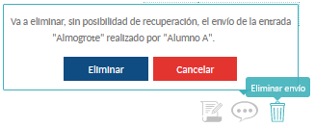
Lexicán elimina el envío y muestra un mensaje informando que se ha eliminado con éxito.

Comentar una entrada
Permite añadir comentarios a una entrada específica. Los pasos a seguir son:
- Localizar la entrada a comentar introduciendo los filtros necesarios y pulsando el botón “Buscar”.
- Pulsar en el botón “Comentar”
- En la ventana “Comentar entrada” escribir el comentario y darle formato.
- Pulsar el botón “Guardar”. El comentario se mueve al apartado “Historial de comentarios”, donde se muestra en primera posición.
- Pulsar el botón “Cerrar”.

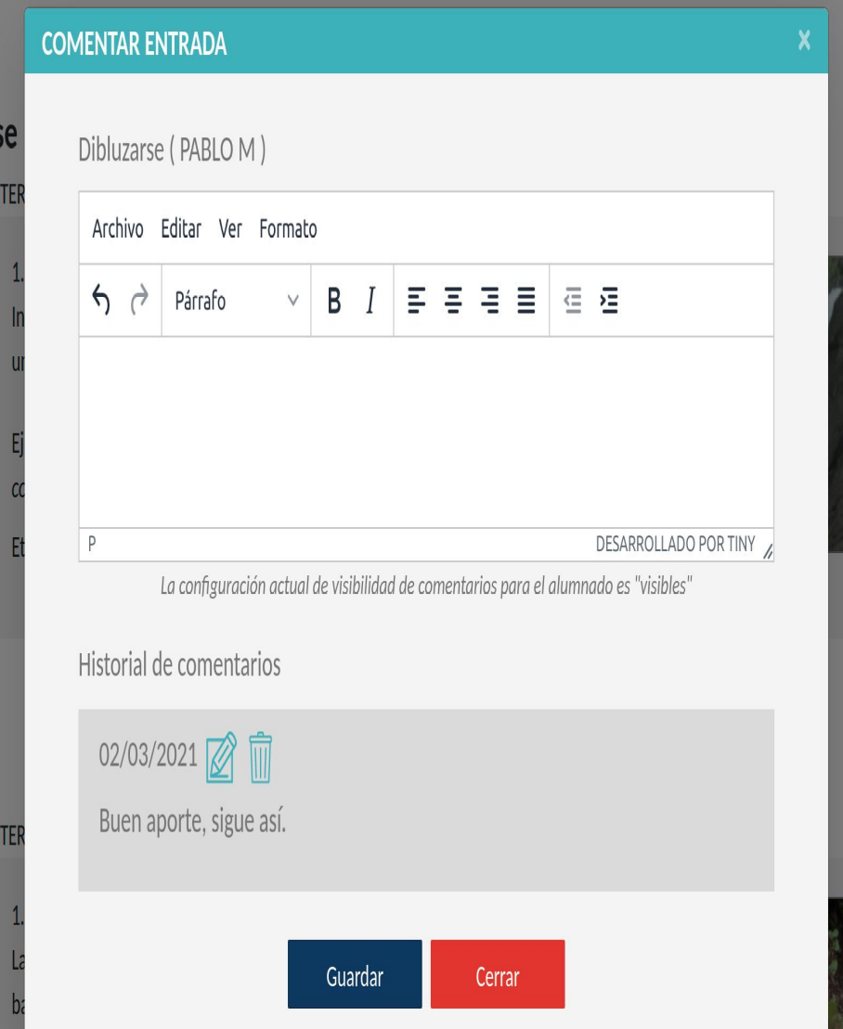
En la página, debajo del editor de texto, se indica el estado actual de los comentarios. En el ejemplo anterior: “ La configuración actual de visibilidad de comentarios para el alumnado es “visibles” (ver apartado visibilidad, envíos y avisos ).
En la sección “Historial de comentarios” se pueden consultar los comentarios escritos con anterioridad para la entrada. Cada comentario tiene disponibles los botones:
- Editar  .Al pulsar este botón el texto del comentario se mueve al editor superior para permitir su modificación. Una vez modificado se debe pulsar el botón “Guardar”.
- Borrar . Elimina el comentario sin posibilidad de recuperación.

Comentarios generales
Los comentarios que el coordinador o coordinadora puede escribir son de dos tipos:
- Comentarios a una entrada. Son comentarios hechos con relación a una entrada específica (ver apartado comentar una entrada ).
- Comentarios generales. En este caso los comentarios no se realizan en relación a una entrada en concreto, sino en relación a todas las entradas enviadas por un o una participante.

Los pasos a seguir para añadir un comentario general son los siguientes:
- Pulsar en el botón “Comentarios generales”
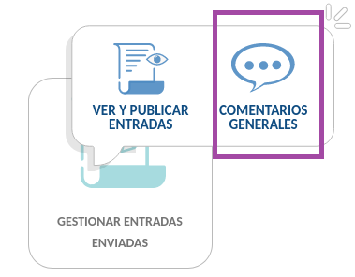
- En la ventana “Comentarios generales” seleccionar una persona participante.
- Pulsar en el botón “Nuevo comentario”.
- Escribir el comentario en el editor y darle formato.
- Pulsar el botón “Guardar”. El comentario se mueve al apartado “Historial de comentarios”, donde se muestra en primera posición.
- Pulsar el botón “Cerrar”.

En la sección “Historial de comentarios” se pueden consultar los comentarios escritos con anterioridad. Cada comentario tiene disponible el botón:
- Borrar . Elimina el comentario sin posibilidad de recuperación.

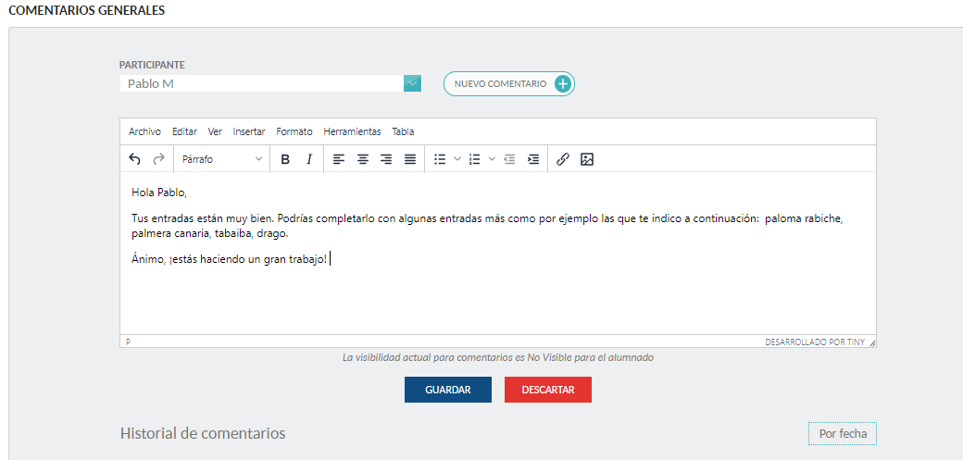
Gestionar entradas publicadas
Lexicán dispone de opciones que permiten al coordinador o coordinadora:
- Anular la publicación de una entrada publicada.
- Modificar una entrada publicada.

Anular la publicación de una entrada
Lexicán ofrece dos opciones a los o las coordinadores para anular una entrada ya publicada:
- Desde el menú “Ver y publicar” entradas
- Desde el buscador del diccionario de aula.
En ambos casos el icono que permite realizar la anulación es el mismo: . Al pulsar sobre él Lexicán nos muestra un mensaje de confirmación. Pulsar en “Anular publicación” para confirmar la anulación.
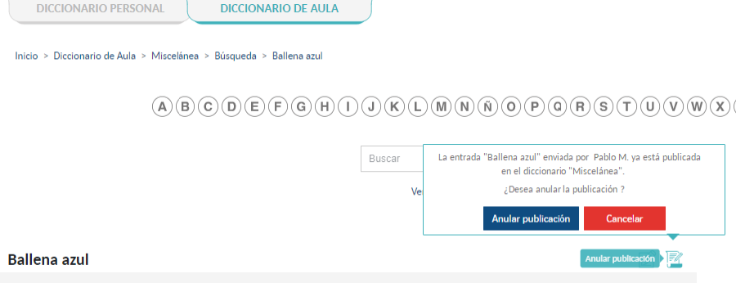

Modificar una entrada publicada.
Desde esta opción se pueden realizar directamente modificaciones sobre las entradas enviadas, si así se desea, sin tener que esperar hasta que la persona participante las corrija y las envíe de nuevo. Las modificaciones realizadas solo afectan al diccionario de aula. La entrada enviada por el o la participante no se modifica.
Los pasos a seguir son los siguientes:
- Acceder al buscador del diccionario de aula y localizar la entrada a modificar utilizando alguno de los modos permitidos:
  - Por la letra inicial de la entrada.
  - Por el texto de la entrada.
  - Ver todas las entradas del diccionario de aula.
  - Por etiqueta.
  - Por texto y etiqueta.
- Pulsar en el botón “Editar entrada” .
- En la página de edición de entrada pulsar en el botón “Editar” de la acepción a modificar.
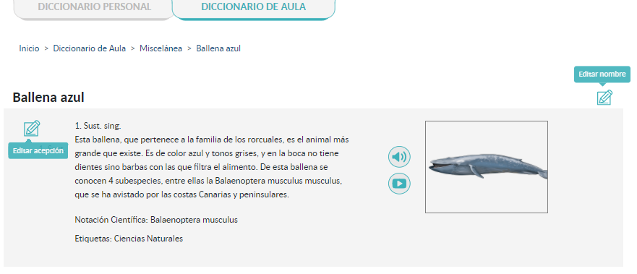
- En el formulario de edición de acepción se modifican los datos que se consideren necesarios: categoría gramatical,género, número, definición, más datos, etiquetas, imagen, audio, vídeo, lengua.
- Pulsar el botón “Guardar”.

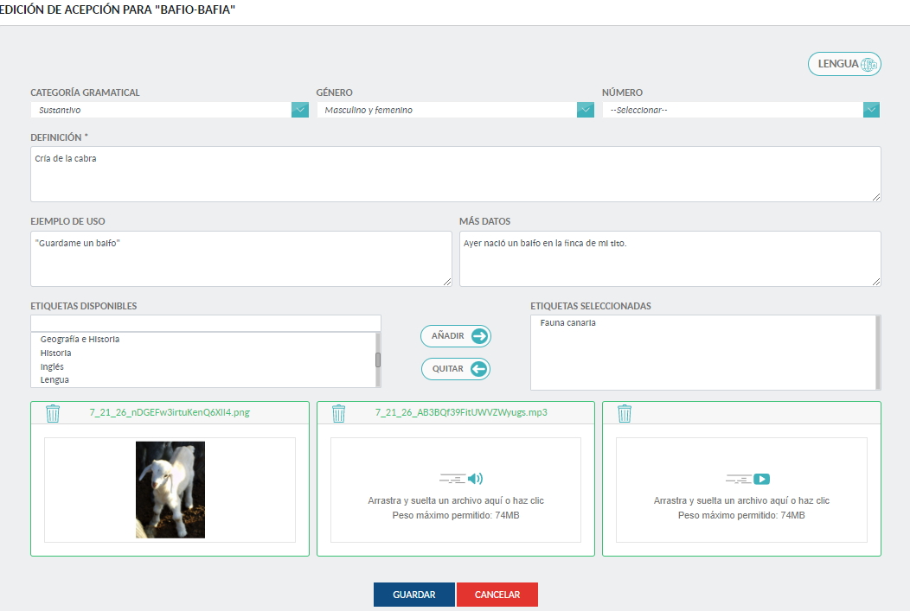

Gestionar diccionario de aula
Esta opción permite:
- Invitar a un o una docente a coordinar el diccionario.
- Modificar la configuración del diccionario de aula.
- Exportar el diccionario de aula a PDF.
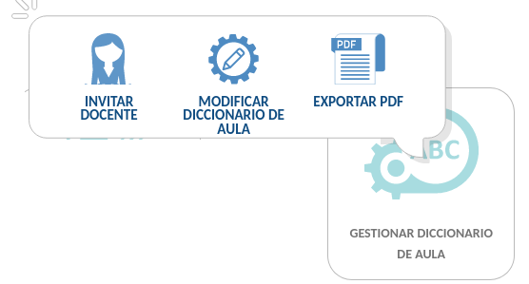
- Exportar las acepciones marcadas con las etiquetas seleccionadas.

Invitar a docentes
Permite invitar a un o una docente a coordinar y gestionar el diccionario de aula. Los pasos a seguir para invitar a un o una docente son los siguientes:
- Pulsar sobre “Invitar docente”
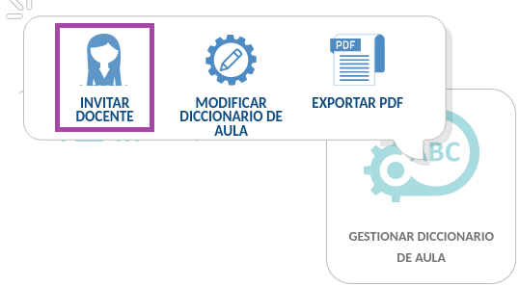
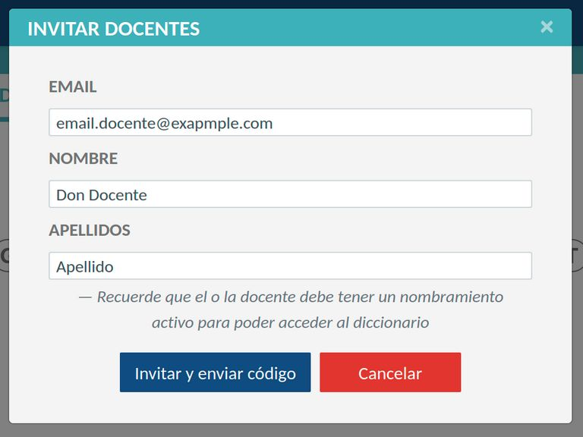
- Escribir la dirección de correo, el nombre y apellidos de la persona a invitar.
- La persona invitada recibirá un correo que le informa de que se la ha invitado a coordinar un diccionario de aula y de los pasos que debe seguir para hacerlo.

Modificar diccionario de aula
Permite modificar la configuración de un diccionario de aula.
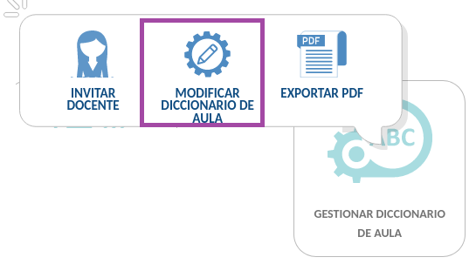
En esta opción estarán disponibles:
- Las secciones vistas en crear diccionario de aula excepto la de “exportar entradas”.
- La sección “Participantes”.

Sección Participantes
Al pinchar sobre la sección participantes se despliegan los dos subapartados siguientes:
- Estudiantes. Quienes dispongan del código del diccionario de aula, pueden unirse al mismo. Para consultar las personas participantes actualmente unidas se debe pulsar en el icono del ojo. En la ventana “Alumnado unido” se puede pulsar en el ojo para habilitar o deshabilitar su participación.
- Profesorado. En este apartado se mostrará al profesorado al que se haya invitado a participar como coordinador o coordinadora (ver Invitar a docentes).
  - Al pulsar en el icono del ojo se puede habilitar o deshabilitar su participación.
  - Al pulsar en “Añadir profesorado” 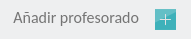 se podrá invitar a otro profesorado a coordinar el diccionario.
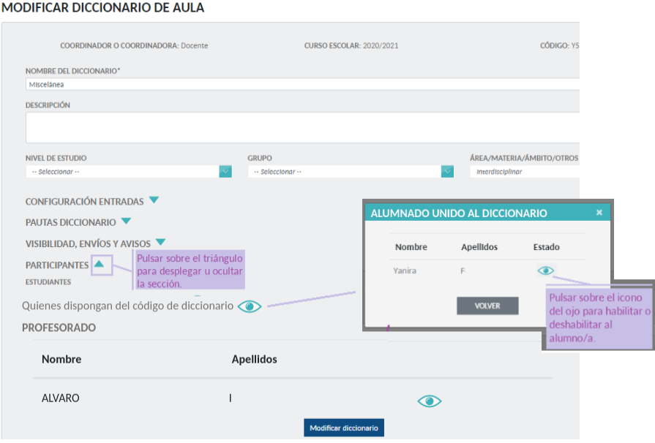

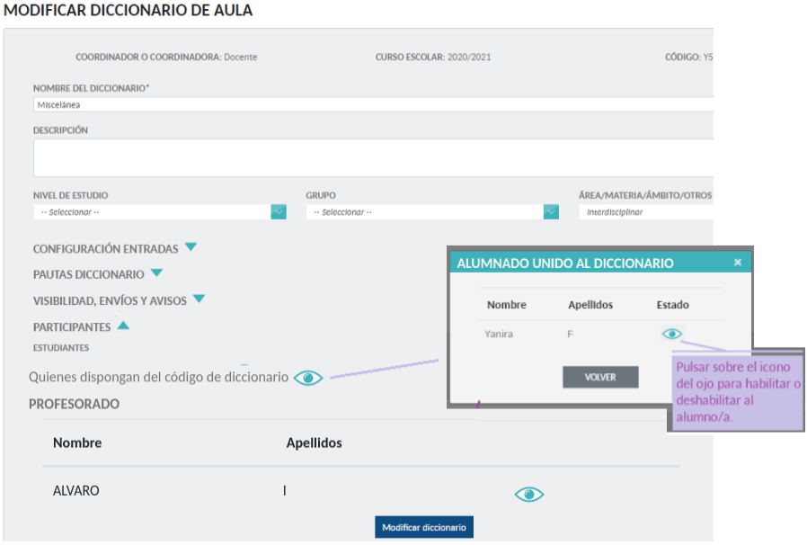

Borrar un diccionario de aula
Las personas coordinadoras podrán borrar un diccionario de aula siempre que el diccionario no tenga entradas publicadas. En el caso de que se necesite borrar un diccionario de aula con entradas publicadas, primero, se tendrá que anular la publicación de todas las entradas.
Los pasos a seguir para borrar un diccionario de aula son los siguientes:
- Pulsar en “Gestionar diccionario de Aula”
- Pulsar sobre “Modificar diccionario de aula”.
- Pulsar en el botón “Borrar diccionario”.
- Pulsar en el botón “Borrar” del mensaje de confirmación:
  - Con entradas enviadas pero no publicadas
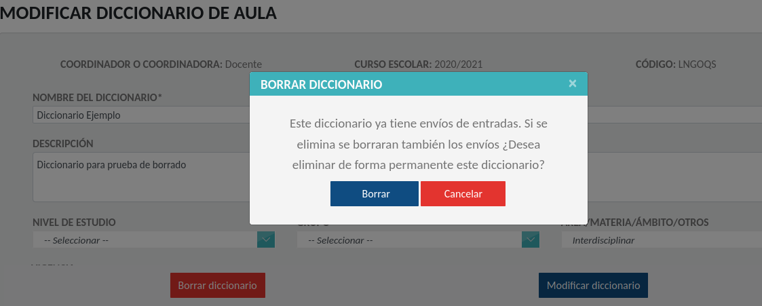
  - Con participantes unidos:
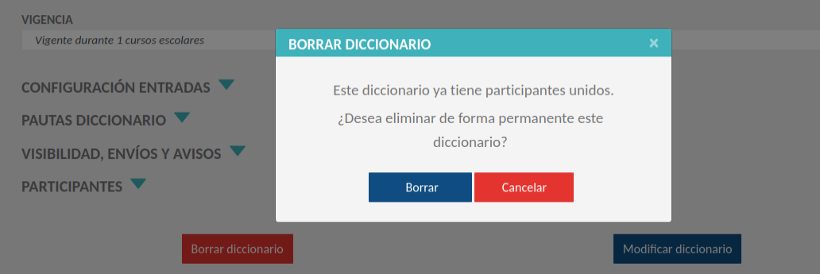

Exportar a PDF
Permite obtener una copia en pdf del diccionario de aula. Los pasos a seguir son los siguientes:
- Pulsar en “Gestionar diccionario de Aula”
- Pulsar en “Exportar pdf”.
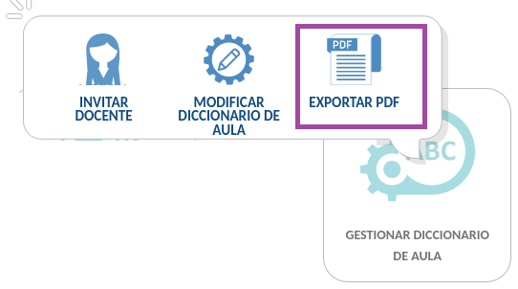

- Lexicán muestra una ventana con la opción:
  - “Exportar las acepciones marcadas con las etiquetas seleccionadas”. Marcando está opción se podrán filtrar por etiquetas las entradas a exportar, de forma que solo se muestren las entradas que contienen las etiquetas seleccionadas. Si no se quiere filtrar por etiquetas no marque esta casilla.
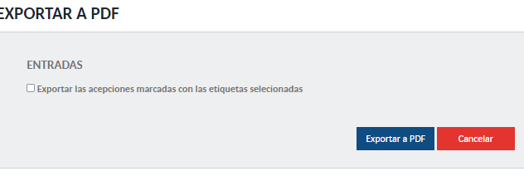
- Pulsar el botón “Exportar a PDF”
- Lexicán abre una nueva ventana donde se muestra el diccionario en formato pdf.

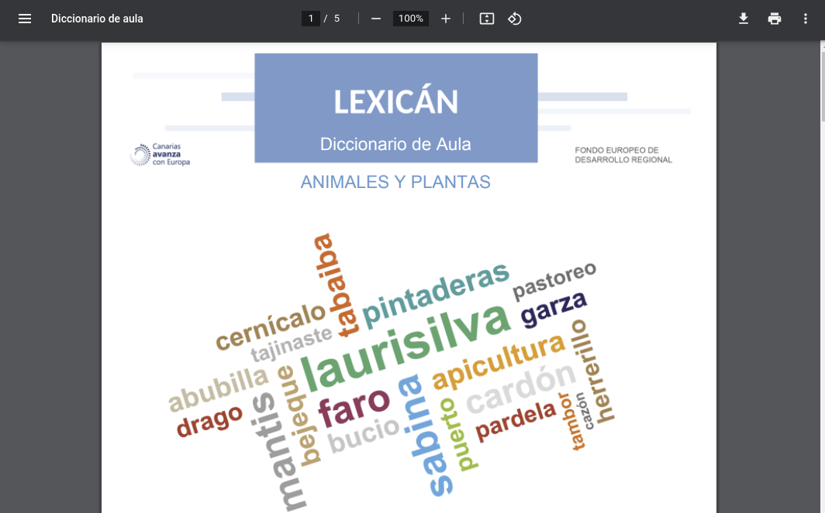

Si el pdf se va a hacer público, las personas coordinadoras deben velar por que las imágenes usadas para ilustrar las entradas no tengan derechos de autoría incompatibles.

Consultar diccionario de aula

Selector de diccionario de aula
El selector de diccionario de aula permite:
- Ver los diccionarios en los que se está participando.
- Cambiar de diccionario activo. Todas las acciones se realizan sobre el diccionario de aula activo. Para cambiar de diccionario de aula, se abre el selector y se pulsa sobre el diccionario al que se quiere cambiar.
- Unirse a un diccionario.
Los diccionarios que el coordinador o coordinadora haya configurado como “no visibles” se muestran en gris y no se pueden seleccionar.
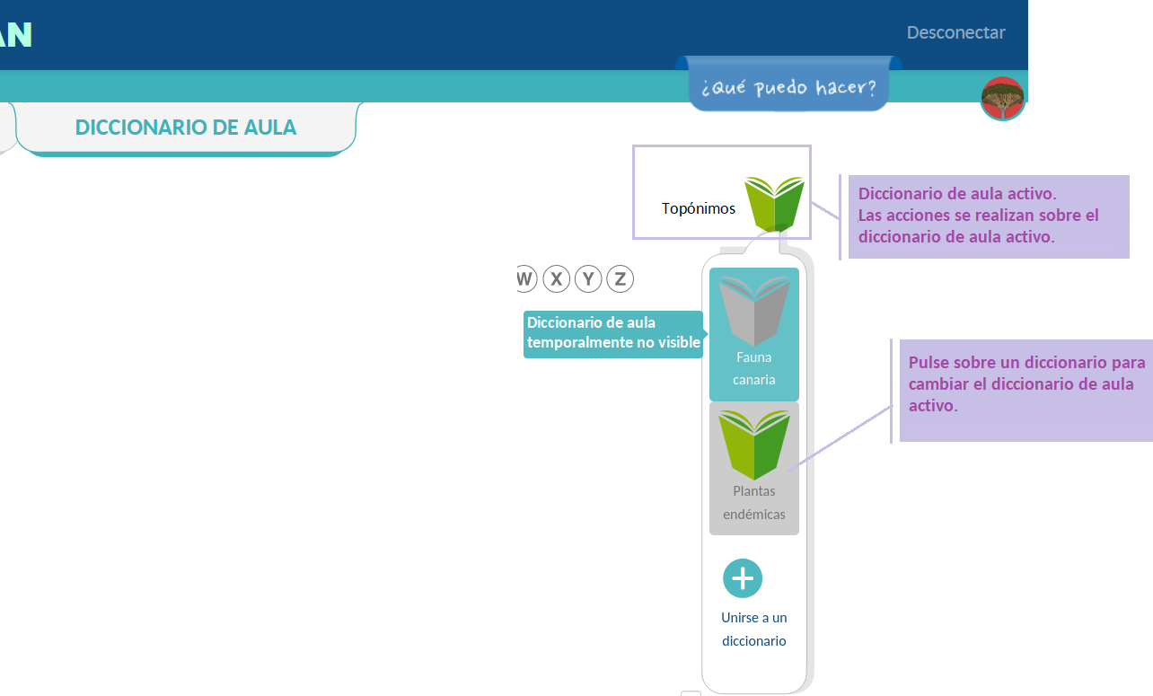

Consultar entradas del diccionario de aula
Para consultar las entradas de un diccionario de aula, primero se comprueba que está seleccionado. Si no lo está, se selecciona tal y como se ha indicado en el apartado anterior.
La zona del buscador permite consultar las entradas del diccionario de aula con las mismas opciones que ya se han comentado para el diccionario personal (ver manual de uso del diccionario personal):
- Por la letra inicial de la entrada.
- Por el texto de la entrada.
- Por etiquetas.
- Por etiquetas y por texto.
- Ver todas las entradas del diccionario de aula.
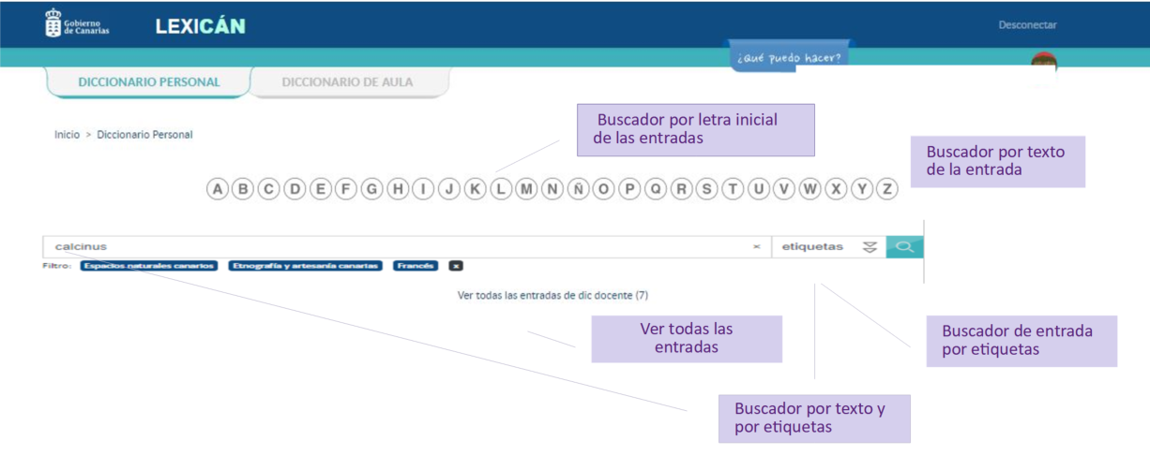
La estructura de la entrada que se muestra como resultado de la búsqueda es la siguiente:

- Texto de la entrada.
- Botones con acciones relativas a la entrada: editar y anular publicación . Estos botones están visibles solo para los coordinadores o las coordinadoras del diccionario.
Contenido de la Acepción (3)
  - Número de orden de la acepción.
  - Categoría gramatical, género y número.
  - Definición.
  - Lengua.
  - Etiquetas.
  - Botones de medios: oír audio y ver vídeo.
  - Imagen.
  - Desplegar/ocultar todas las acepciones.
